Nome da Sessão de Comunicação

<TÍTULO>: <SUBTÍTULO>

<TITLE IN ENGLISH>:<SUBTITLE IN ENGLISH>

Devem ser inseridos aqui, após aprovação do trabalho, o nome do autor, de coautores e a respectiva filiação institucional.

Modalidade: Trabalho Completo

**Importante**: O trabalho científico deve usar o formato A4, com coluna simples, no mínimo 15 e no máximo 20 laudas, incluindo a folha de rosto e a lista de referências. Não inserir paginação. Palavras estrangeiras devem ser digitadas em itálico.

O trabalho completo deverá ser encaminhado após a realização do evento,   
com estabelecido prazo até 13 de outubro de 2020.

Resumo: O resumo deve ser redigido em fonte *Calibri*, tamanho 11, com espaçamento entre linhassimples e alinhamento justificado. Deve ser digitado sem parágrafo. Não deve conter citações, siglas e referências. Deve ser estruturado com indicações breves, contendo no mínimo 50 e no máximo 100 palavras.

Palavras-Chave: Palavra-Chave 1; Palavra-Chave 2; Palavra-Chave 3.

Obs.:As palavras-chave devem ser redigidas em fonte *Calibri*, tamanho 11, com espaçamento entre linhas simples e alinhamento justificado. Destacar no mínimo três e no máximo cinco palavras-chave. As palavras-chave devem representar adequadamente os assuntos relevantes abordados no trabalho científico.

Abstract:The abstract should be written in Calibri font, size 11, with single line spacing and justified alignment. Must be typed without paragraph. It should not contain citations, acronyms and references. Must have a minimum of 50 and a maximum of 100 words.

Keywords: Keyword 1; Keyword 2; Keyword 3.

Note:The keywords should be written in Calibri font, size 11, with single line spacing and justified alignment. Highlight at least three and at most five keywords. The keywords should adequately represent the relevant subjects presented in the paper.

1 INTRODUÇÃO

A introdução se refere a “[...] parte inicial do artigo, onde devem constar a delimitação do assunto tratado, os objetivos da pesquisa e outros elementos necessários para situar o tema do artigo” (NBR 6022:2003).

As orientações para a elaboração do texto são oriundas dasseguintes normas:

(a) Artigo científico (NBR 6022:2003);

(b) Referências(NBR 6023:2018);

(c) Numeração progressiva (NBR 6024:2003);

(d) Resumo (NBR 6028:2003);

(e) Citações (NBR 10.520:2002);

(f) Tabelas (IBGE, 1993).

O trabalho científico na modalidade resumo expandido deve usar o formato A4, com coluna simples, com no mínimo 7e no máximo 8 laudas, incluindo afolha de rosto e a lista de referências. Não inserir paginação. Palavras estrangeiras devem ser digitadas em itálico.

As margens devem respeitar o seguinte: superior = 3,0 cm; inferior = 2,0 cm; esquerda = 3,0 cm; direita = 2,0 cm.

O título deve ser conciso, contendo até 70 (setenta) caracteres (incluindo espaços), em português e inglês, em fonte *Calibri*, tamanho 12, em letras maiúsculas e em negrito. O título e subtítulo (se houver) devem ser separados por dois-pontos (:). Da mesma maneira, para a tradução do título em inglês, que deve ser apresentado em *itálico*.

O espaçamento do texto deve ser de 1,5cm entre linhas; sem espaçamento entre parágrafos; com recuo de 1,25cm no início de cada parágrafo.A fonte do corpo do texto deve ser *Calibri*, tamanho 12, com alinhamento justificado.

A fonte das referências deve ser *Calibri*, tamanho 12, com espaçamento simples entre linhas, com alinhamento à margem esquerda, sem recuo, com espaçamento simples entre parágrafos.

Para as citações longas, notas de rodapé e para a indicação da fonte (autoria) de figuras e tabelas, usar fonte *Calibri*, tamanho 11. Para as legendas e conteúdos das ilustrações e tabelas, usar fonte *Calibri*, tamanho 10.

Os títulos das seções e subseções devem usar fonte *Calibri*, tamanho 12, em negrito, alinhados à margem esquerda, com espaçamento simples entre linhas, e espaçamento entre parágrafos superior 12 e inferior 6.

As siglas deverão ser utilizadas de maneira padronizada, sendo apresentada na primeira citação no texto: o termo por extenso, seguido da sigla entre parênteses. As siglas não devem ser usadas no título e também no resumo.

2 DESENVOLVIMENTO

O desenvolvimento do trabalho científico se refere a “[...] parte principal do artigo, que contém a exposição ordenada e pormenorizada do assunto tratado” (NBR 6022:2003). O texto pode ser dividido em seções e subseções (NBR 6024:2003), no intuito de delimitar as partes relevantes sobre a temática abordada.

A seção referente aos procedimentos metodológicosdeve apresentar de modo claro e sucintoa natureza da pesquisa [qualitativa, quantitativa, qualiquantitativa], o tipo de pesquisa [descritiva-exploratória; documental; bibliográfica; etc.], o método empregado, as técnicas e os procedimentos adotados para a coleta e análise de dados.

A seção referente aos resultados deve apresentar de meodoclaro e objetivo as análises, reflexões e inferências realizadas.

No que tange as ilustrações sua identificação deve aparecer na parte superior, centralizada, indicando a sequência numérica em que aparece no texto e o título representativo, usando fonte *Calibri*, negrito, tamanho 11. A fonte [elemento obrigatório, mesmo se elaborada pelo próprio autor], legenda, notas e outras informações necessárias à sua compreensão devem aparecer na parte inferior, centralizada, usando fonte *Calibri*, negrito, tamanho 10. Considerar como figura: desenhos, diagramas, fluxogramas, fotografias, mapas e retratos. Outros tipos: gráficos, quadros e tabelas, conforme exemplos a seguir:

Figura 1: Título da figura.

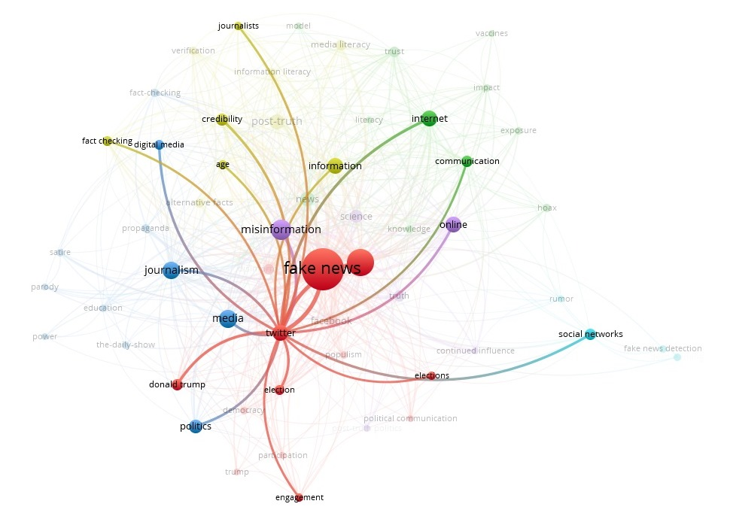

Fonte: Extraído de...

Gráfico 1: Título do gráfico.

Fonte: Extraído de...

Quadro 1: Título do quadro.

|  |  |
| --- | --- |
| Título | Conteúdo |
| MEDINFOR A | Informação e conhecimento |
| MEDINFOR B | Informação e conhecimento |
| MEDINFOR C | Informação e conhecimento |
| MEDINFOR D | Informação e conhecimento |
| MEDINFOR E | Informação e conhecimento |

Fonte: Elaborado pelo autor.

Tabela 1: Título da tabela.

|  |  |
| --- | --- |
| Título | % |
| MEDINFOR A | 10% |
| MEDINFOR B | 20% |
| MEDINFOR C | 30% |
| MEDINFOR D | 40% |
| MEDINFOR E | 50% |

Fonte: Extraído de..

As notas de rodapé[1] devem ser explicativas, ou seja, complementar ou esclarecer o conteúdo apresentado no texto.

As equações e fórmulas “[...] devem ser destacadas no texto e, se necessário, numeradas com algarismos arábicos entre parênteses, alinhados à direita. Na sequência normal do texto, é permitido o uso de uma entrelinha maior que comporte seus elementos (expoentes, índices, entre outros)” (NBR 14724:2011):

x2 + y2 = z2(1)

(x2 + y2)/5 = n (2)

2.1 Citações

As obras consultadas e utilizadas no texto devem compor a lista de referências. Para citar usar a norma ABNT NBR 10.520:2002.

* Citação: menção de uma informação extraída de outra fonte.
* Citação de citação: citação direta ou indireta de um texto em que não se teve acesso ao original.
* Citação direta: transcrição textual de parte da obra do autor consultado.
* Citação indireta: texto baseado na obra do autor consultado.

As citações diretas (literais) de até 3 (três) linhas, devem serapresentadas no corpo do texto entre aspas (“”),sem destaque em itálico (ou qualquer outro destaque), seguidas da autoria entre parênteses (SOBRENOME DO AUTOR, data, página), sem espaço entre o ponto e o número da página. Ex.:

A normalização brasileira é regida pela Associação Brasileira de Normas Técnicas (ABNT), “[...] cujo conteúdo é de responsabilidade dos Comitês Brasileiros (ABNT/CB) e dos Organismos de Normalização Setorial (ABNT/ONS), são elaboradas por Comissões de Estudo (CE), formadas por representantes dos setores envolvidos [...]” (ABNT, 2002, p.1).

As citações diretas (literais) com mais de 3 (três) linhas, devem ser apresentadas em parágrafo destacado do texto, com 4cm de recuo à esquerda, aplicando 6pt antes e 6pt depois, alinhamento justificado, espaçamento entre linhas simples, fonte *Calibri*, tamanho 11, sem aspas, sem itálico (ou qualquer outro destaque), seguida da autoria entre parênteses (SOBRENOME DO AUTOR, data, página), sem espaço entre o ponto e o número, com ponto final depois dos parênteses. Ex.:

As normas relacionadas a seguir contêm disposições que, ao serem citadas neste texto, constituem prescrições para esta Norma. As edições indicadas estavam em vigor no momento desta publicação. Como toda norma está sujeita à revisão, recomenda-se àqueles que realizam acordos com base nesta que verifiquem a conveniência de se usarem as edições mais recentes das normas citadas a seguir (ABNT, 2002, p.1).

A citação indireta é elaborada a partir da ideia ou opinião de um autor ou autores de uma obra consultada.Nesse intuito, cita-se o autor ou autores e o ano de publicação, usando a fonte *Calibri*, tamanho 12. Exemplos no início do parágrafo:

* Almeida (2017) destaca que...
* A partir de seus estudos, Oliveira e Magalhães (2010) evidenciaram...

Exemplos no final do parágrafo:

* (ALMEIDA, 2017).
* (OLIVEIRA; MAGALHÃES, 2010).

OBS.: Não é necessário colocar o número de página.

2.1.1 Outros Casos de Citações

1. Quando vários autores são citados em sequência aplicar a ordem cronológica de data de publicação dos documentos, separados por ponto e vírgula (;).

Ex.1: (SOUZA, 2005; CARVALHO, 2008; ALMEIDA, 2010; NÓBREGA *et al.*, 2013; CUNHA, 2017).

Ex.2: Souza (2005); Carvalho (2008); Almeida (2010); Nóbrega *et al*. (2013); Cunha (2017).

b) Textos com dois ou três autores: Johannes e Kimberley (2017, p.15) (no corpo do texto) ou (JOHANNES; KIMBERLEY, 2017, p.15) (dentro dos parênteses);Johannes, Kimberley e Basol (2017, p.15) (no corpo do texto) ou (JOHANNES; KIMBERLEY; BASOL, 2017, p.15) (dentro dos parênteses).

c) Textos com mais de três autores: (SANTANA*et al.*, 2015) (dentro dos parênteses) ouSantana *et al.* (2015) (fora dos parênteses);

d) Citações do mesmo autor, de obras publicadas no mesmo ano, acrescentar uma letra minúscula após a data, sem espaçamento. Ex.: (BAPTISTA, 2010a, 2010b) ou Baptista (2010a; 2010b).

e) Citações do mesmo autor, de obras publicadas em anos diferentes, aplicar a ordem cronológica de data de publicação dos documentos, separados por ponto e vírgula (;). Ex.: (SANTOS, 2010; 2012; 2016).

3 CONSIDERAÇÕES FINAIS

As considerações finais se constituem na parte final do texto, em que, “[...] se apresentam as conclusões correspondentes aos objetivos e hipóteses” (ABNT, 2003, p.4). Apresentar uma síntese relativa aos tópicos mais relevante do texto, evidenciar se os objetivos propostos inicialmente foram ou não atingidos. Destacar os dados mais significativos da pesquisa. Propor sugestões para pesquisas futuras.

REFERÊNCIAS

As referências se referem a relação das obras consultadas e citadas no texto. As obras são apresentadas em ordem alfabética, conforme a norma ABNT 6023:2018. O(s) autor(es) é(são) responsável(is) pela fidedignidade dos dados apresentados. Ex.:

**Livro:**

RICCEUR, Paul. **A memória, a história, o esquecimento**. Campinas: Editora Unicamp, 2007. 535p.

**Capítulo de livro:**

HUFF, Anne Sigismund; NARAPAREDDY, Vijaya; FLETCHER, KarenE. Coding the causal association of concepts. In: HUFF, Anne Sigismund (Ed.). **Mapping strategic thought**. New York: Wiley, 1990. 426p.

**Livro em suporte eletrônico:**

FUJITA, Mariângela Spotti Lopes *et al*. (Orgs.). **A indexação de livros**: a percepção de catalogadores e usuários de bibliotecas universitárias. Um estudo de observação do contexto sociocognitivo com protocolos verbais. São Paulo: Cultura Acadêmica, 2009. 149p. Disponível em: <http://static.scielo.org/scielobooks/wcvbc/pdf/boccato-9788579830150.pdf>. Acesso em: 6 abr. 2017.

**Capítulo de livro em suporte eletrônico:**

GRÁCIO, José Carlos Abbud; FADEL, Bárbara. Estratégias de preservação digital. In: VALENTIM, Marta Lígia Pomim (Org.). **Gestão, mediação e uso da informação**. São Paulo: Cultura Acadêmica, 2010. 390p.; p.59-84. Disponível em: <http://static.scielo.org/scielobooks/j4gkh/pdf/valentim-9788579831171.pdf>. Acesso em: 6 abr. 2017.

**Artigo em periódico – 1 autor:**

CÓRDOBA GONZÁLEZ, S. Latindex en Costa Rica: nacimiento y evolución en doce años de historia. **Ciência da Informação**, Brasília, v.44, n.2, p.248-257, maio/ago. 2015. Disponível em: <http://revista.ibict.br/ciinf/article/view/1794/2370>. Acesso em 6 abr. 2017.

**Artigo em periódico – 2 ou 3 autores:**

LESSA, Bruna; GOMES, Henriette Ferreira. A biblioteca pública como um empório de ideias: evidências do seu lugar na sociedade contemporânea. **Informação & Sociedade:** Estudos, v.27, n.1, p.35-46, jan./abr. 2017. Disponível em: <http://www.ies.ufpb.br/ojs2/index.php/ies/article/view/30765/17410>. Acesso em: 6 abr. 2017.

CASTANHA, Renata Cristina Gutierres; LIMA, Larissa de Mello; MARTÍNEZ-ÁVILA, D. Análise do Discurso sob a perspectiva bibliométrica nos estudos de Ciência da Informação no Brasil. **Perspectivas em Ciência da Informação**, Belo Horizonte, v.22, n.1, p.17-37, jan./mar. 2017. Disponível em: <http://portaldeperiodicos.eci.ufmg.br/index.php/pci/article/view/2813/1840>. Acesso em: 6 abr. 2017.

**Artigo em periódico – mais de 3 autores:**

SANTOS, Raimundo Nonato Macedo *et al*. Tecnologias verdes para um mundo autossustentável: um olhar sobre Brasil e Espanha. **Em Questão**, Porto Alegre, v.23, n.2, p.277-294, maio/ago. 2017. Disponível em: <http://seer.ufrgs.br/index.php/EmQuestao/article/view/69277/40660>. Acesso em: 6 abr. 2017.

**Trabalho publicado em anais de evento:**

BRAYNER, Ângelo Roncalli Alencar; MEDEIROS, Cláudia Bauzer. Incorporação do tempo em SGBD orientado a objetos. In: SIMPÓSIO BRASILEIRO DE BANCO DE DADOS, 9., 1994, São Paulo. **Anais**... São Paulo: USP, 1994. p.16-29.

**Trabalho publicado em anais de evento em suporte eletrônico:**

ROBREDO, Jaime. Do documento impresso à informação nas nuvens: reflexões. In: XI ENCONTRO NACIONAL DE PESQUISA EM CIÊNCIA DA INFORMAÇÃO, 11., 2010, Rio de Janeiro. **Anais Eletrônico...** Rio de Janeiro: IBICT/UFRJ; Fiocruz; UNIRIO, 2010. Disponível em: <http://MEDINFOR.ibict.br/index.php/MEDINFOR/xiMEDINFOR/paper/viewFile/3390/2516>. Acesso em: 6 abr. 2017.

**Tese/Dissertação:**

TOGNOLI, Natália Bolfarini. **A construção teórica da diplomática**: em busca da sistematização de seus marcos teóricos como subsídio aos estudos arquivísticos. 2013. 162f. Tese (Doutorado) – Programa de Pós-Graduação em Ciência da Informação, Universidade Estadual Paulista (Unesp), Marília, 2013. Disponível em: <http://www.marilia.unesp.br/Home/Pos-Graduacao/CienciadaInformacao/Dissertacoes/tognoli_nb_do_mar.pdf>. Acesso em: 6 abr. 2017.

**Importante:**

* Os títulos dos periódicos devem ser apresentados por extenso.
* Referências com autores e datas coincidentes, usa-se o título do documento paraordenação e, depois, acrescenta-se uma letra minúscula após a data, sem espaçamento.
* Referências com mais de três autores, indica-se apenas o primeiro, acrescentando-se a expressão *et al*.
* Consultar a norma ABNT 6023:2002.

1. As notas explicativas devem ser apresentadas na página em que estão inseridas (comando: nota de rodapé - fim de página).